 Universidad Nacional de Catamarca

Facultad de Tecnología y Ciencias Aplicadas

Departamento de Informática Ingeniería de Software I

**Especificación de Requerimientos de Software**

**Modelado Funcional**

**SIAGAL**

**Sistema Informático de Administración y Gestión de Artículos de Limpieza**

|  |  |  |
| --- | --- | --- |
| **Grupo**: | | |
| 01277 | Andreatta Lucas Daniel | danielandreatta2@gmail.com |
| 01327 | Gomez Marcos | marcos_go2015@hotmail.com |
| 01315 | Robert Esteban | esteban_robert23@hotmail.com |
| 01287 | Veliz Fabricio | Fabricio.damian.veliz@gmail.com |
|  |  | Versión 1.0  12/09/2018 |
|  |  |  |

# Tabla de contenidos

Especificación de Requerimientos de Software 0

Modelado Funcional 0

SIAGAL 0

Sistema Informático de Administración y Gestión de Artículos de Limpieza 0

Tabla de contenidos 1

1 INTRODUCCIÓN 3

1.1 Propósito 3

1.2 Alcance o Ámbito del Sistema 3

1.3 Definiciones, Acrónimos y Abreviaturas 3

1.4 Referencias 4

1.5 Perspectiva General del Documento 4

2 DESCRIPCIÓN GENERAL DEL SISTEMA 4

2.1 Perspectiva del Sistema 4

2.2 Funciones del Sistema 5

2.2.1 Gestión de clientes 5

2.2.2 Gestión de Ventas (pedidos de clientes) 5

2.2.3 Gestión de proveedores 5

2.2.4 Gestión de Compras a Proveedores 5

2.2.5 Gestión de estadísticas 6

2.3 Características de los Usuarios 6

2.4 Restricciones 6

2.5 Suposiciones y Dependencias 6

3 REQUERIMIENTOS ESPECÍFICOS 7

3.1 Requerimientos Funcionales 7

3.1.1 Gestión de Clientes 7

3.1.2 Gestión de Ventas a Clientes 7

3.1.3 Gestión de Proveedores 7

3.1.4 Gestión de Compras a Proveedores 8

3.1.5 Gestión de Estadísticas 8

3.2 Requerimientos No Funcionales 9

3.3 Modelo Esencial 10

3.3.1 Modelo Ambiental 10

3.3.2 Modelo de Comportamiento 12

3.4 Modelo de Datos 17

4 ANEXO: Modelo de Eventos 18

4.1 18

4.2 18

4.3 Registrar Proveedor 19

4.4 19

4.5 20

4.6 Registrar datos de los productos del catálogo del proveedor 21

4.7 Realizar pedidos a proveedor 21

4.8 Envio remito 21

4.9 22

4.11 Mostrar estado de los pedidos realizados a los proveedores 24

4.12 Mostrar productos que se encuentran en punto de reposición 24

4.13 Gestionar envios cliente 25

4.14 Generar Reporte Mensual de Ventas Realizadas 26

4.15 Nivelación de Eventos (Nivelación Ascendente) 27

# INTRODUCCIÓN

## Propósito

El presente documento tiene como propósito definir las especificaciones funcionales, no funcionales y del sistema para la implementación de una aplicación WEB que permitirá administrar y gestionar la información necesaria para el correcto funcionamiento del sistema.

El documento está dirigido al cliente y al equipo de desarrollo. Adicionalmente también puede ser usado por los usuarios que utilizarán el software y que necesiten definir nuevos requerimientos.

## Alcance o Ámbito del Sistema

La aplicación web SIAGAL se encargará de realizar la administración de la comercialización de productos de limpieza e higiene por menor, tener un control de la mercadería, facturación y gestión de clientes y proveedores.

## Definiciones, Acrónimos y Abreviaturas

* **Definiciones**

**Usuario:** Papel que representa a las personas que interactúan en forma directa con el sistema cuando realizan su trabajo.

**Cliente:** entidad que realiza una compra al sistema.

**Proveedor:** entidad a la cual el sistema le realiza la compra de productos para ser vendidos.

**Stakeholders:** Todas aquellas personas u organizaciones que afectan o son afectadas por el proyecto.

* **Acrónimos**

**ERS:** Especificación de requisitos de software.

* **Abreviaturas**

**SIAGAL:** Sistema Informático de Administración y Gestión de artículos de limpieza

**IEEE:** Institute of Electrical and Electronics Engineers.

## Referencias

IEEE Recomended Practice for Software Requirements Specification. ANSI/IEEE std. 830, 1998

## Perspectiva General del Documento

Este documento está organizado en tres secciones importantes, con el objetivo de orientar al lector.

En la primera sección se encuentra la introducción, donde se describe el propósito de la elaboración del documento, el alcance de la aplicación SIAGAL y la definición de las palabras claves y el vocabulario técnico que se utilizará. Esta sección está dirigida principalmente al cliente y/o usuarios, puesto que les permite orientarse en el documento para comprenderlo rápidamente. Sin embargo, es de gran importancia para el equipo desarrollador debido a que es la base para empezar su trabajo y es el mecanismo para verificar si el alcance (ver sección 1.2) se cumplió al finalizar la implementación.

En la segunda sección se encuentra la descripción global de la aplicación SIAGAL, donde se describen los factores generales que afectan al producto y sus requerimientos, sin profundizar en los requerimientos como tal, puesto que sólo contiene información que permite tener una visión completa y general del sistema [4]. Los stakeholders a quienes va dirigida esta sección son el cliente, los usuarios y el equipo de trabajo. El cliente podrá encontrar las especificaciones de las interfaces externas, los usuarios podrán identificar las funcionalidades de la aplicación y el desarrollador podrá comprender las restricciones de hardware, software y comunicaciones bajo las cuales se hará el desarrollo de la aplicación.

Finalmente, en la tercera sección, se localizan los requerimientos específicos del sistema. Se encuentran los requerimientos funcionales y no funcionales a un nivel de detalle tal, que facilita el trabajo del equipo desarrollador utilizando un lenguaje sencillo y natural con el fin de integrar más al cliente dentro del proceso de la construcción del software. En esta sección se especifican los requerimientos y el seguimiento que tendrán durante el desarrollo del proyecto.

# DESCRIPCIÓN GENERAL DEL SISTEMA

## Perspectiva del Sistema

Este tipo de aplicación no existe en el mercado, las herramientas de software existentes tienen enfoques diferentes. Este producto es autónomo y trabajará de manera independiente por lo tanto no interactuará con otros sistemas.

## Funciones del Sistema

En términos generales, el sistema deberá proporcionar soporte a las siguientes tareas de gestión de la empresa:

* Gestión de Clientes
* Gestión de Venta a Clientes
* Gestión de Proveedores
* Gestión de Compras a Proveedores
* Gestión de Productos
* Gestión de Estadísticas

A continuación, se describirán con más detalle estas tareas, y cómo serán soportadas por el

Sistema:

### Gestión de clientes

Por cada **cliente** se cuenta con nombre y apellido, dirección, teléfono, alias, domicilio y correo electrónico.

### Gestión de Ventas (pedidos de clientes)

Los **pedidos que realizan clientes** se realizan de manera personal, por teléfono o mail. Las entregas se hacen en el local comercial o en el domicilio sin cargo, según lo indique el cliente.

Los **medios de pago** que se ofrecen al cliente son: en efectivo, con tarjeta de crédito o con débito automático. El pago se puede realizar en el local (con cualquiera de los medios de pago) o en el domicilio del cliente solo en efectivo.

### Gestión de proveedores

La empresa necesita tener el registro de los **proveedores**: nombre, CUIT, domicilio, contacto (teléfono, fax, mail).

### Gestión de Compras a Proveedores

Para cada **pedido realizado a un proveedor** se tiene: número de pedido, fecha del pedido, proveedor, lista de productos, precio unitario, precio total por producto.

Cuando se **recibe un pedido realizado a un proveedor** este llega junto con un remito de entrega, en el que se detallan los productos enviados y el pedido al que corresponde. Los pedidos se reciben completos.

### Gestión de estadísticas

El sistema debe proveer diferentes estadísticas, en el momento que se le solicite, para un periodo determinado:

‒ Cantidad de productos vendidos según el rubro.

‒ Estado de los pedidos realizados a los proveedores (pendiente de entrega y recibidos).

‒ Productos que se encuentran en su punto de reposición mínimo.

## Características de los Usuarios

**Administrador**: es un empleado de la empresa que maneja el Sistema para realizar las diferentes tareas que su rol (como empleado) especifique.

**Gerente**: Es el encargado de la empresa que tiene manejo total del sistema.

## Restricciones

* Dado que el sistema implementará la política y los procesos de negocio actualmente vigentes en la empresa, es de esperar que futuros cambios en los modos de trabajo o en las políticas, ejerzan un fuerte impacto sobre el sistema.
* En cuanto a las restricciones Hardware/Software, la empresa exige utilizar para la implementación del sistema de tecnología de tipo "software libre"
* El sistema no admite medio de pago online (factura digital).
* El sistema solo admite el medio de pago en efectivo cuando se trate de un envió a domicilio de una compra realizada por un cliente.

## Suposiciones y Dependencias

**Suposiciones**

Se asume que los requisitos descritos en este documento son estables.

**Dependencias**

No posee dependencias

# REQUERIMIENTOS ESPECÍFICOS

Esta sección está dedicada al proceso de especificación de requerimientos en donde se hace una descripción detallada de cada uno de ellos. Además de describir los requerimientos en esta sección también se clasifican los requerimientos de acuerdo al módulo al cual pertenecen para facilitar su trazabilidad a través del desarrollo de la aplicación.

## Requerimientos Funcionales

### Gestión de Clientes

01. El sistema debe llevar registros de los clientes con los siguientes datos: nombre y apellido, dirección, teléfono, alias, domicilio y correo electrónico. El sistema verificará si un cliente está registrado al momento de cargar los datos en el sistema, en caso de no estarlo se lo registrará.

02. El sistema debe permitir la actualización del registro de un cliente.

### Gestión de Ventas a Clientes

03. El sistema debe registrar los pedidos realizados por los clientes con los siguientes datos: datos del cliente, fecha, lista de los productos solicitados, forma de pago, forma de entrega y medio a través del cual se realizó el pedido.

04. El sistema debe verificar por cada producto que pida un cliente, que haya un stock del mismo. El sistema debe llevar un registro de los productos seleccionados por un cliente para la venta de los mismos. El sistema debe registrar el medio de pago que el cliente haya seleccionado. Los medios de pago que se ofrecen al cliente son: en efectivo, con tarjeta de crédito o con débito automático.

05. El sistema debe hacer una factura por cada venta a un cliente. La factura debe ser emitida por duplicado.

06. El sistema debe llevar un registro de los envíos a domicilio de productos a los cliente, con los datos del cliente. El sistema debe contar con un registro de los estados de las entregas para conocer cuáles han sido entregadas y cuales están pendientes de entrega. El sistema debe permitir hacer un listado de entregas pendientes a clientes.

07. El sistema debe permitir modificar el estado de los envíos a los clientes.

### Gestión de Proveedores

08. El sistema debe llevar registros de los proveedores con los siguientes datos: nombre, CUIT, domicilio, contacto (teléfono, fax, mail). El sistema verificará si un proveedor está registrado al momento de cargar los datos en el sistema, en caso de no estarlo se lo registrará.

09. El sistema debe permitir la actualización del registro de un proveedor.

10. El sistema debe contar con un catálogo de artículos por proveedor. El catalogo tiene que incluir información del artículo como nombre, rubro, descripción y precio, además permitir realizar comparaciones con otros artículos del mismo tipo. El sistema debe registrar cambios en los costos de producto según el catálogo de cierto proveedor.

### Gestión de Compras a Proveedores

11. El sistema debe registrar para cada pedido realizado a un proveedor: número de pedido, fecha del pedido, proveedor, lista de productos, precio unitario, precio total por producto. El sistema debe hacer un pedido a un proveedor según el stock actual.

12. El sistema debe permitir comparar precios de un producto con distintos proveedores para poder seleccionar el más conveniente. El sistema debe registrar los productos seleccionados en una lista para ser enviada al correspondiente proveedor.

13. El sistema debe registrar los remitos del proveedor de entrega de los productos. El remito debe detallar los productos enviados y el pedido al proveedor que corresponde.

14. El sistema debe verificar que los productos detallados en el remito correspondan con los recibidos de parte de los proveedores. El sistema luego de registrar el remito debe actualizar el stock como corresponda.

15. El sistema debe permitir generar un listado de los estados de los pedidos realizados a un proveedor con los siguientes datos: proveedor, fecha del pedido, estado del pedido, productos con su cantidad correspondiente.

### Gestión de Estadísticas

16. El sistema debe proveer estadísticas en el momento que se solicite para un periodo determinado de cantidad de productos vendidos según el rubro: limpiadores-desinfectantes-desengrasantes, limpieza y protección para piso, limpieza y cuidado para ropa, limpieza y cuidado para piscinas y piletas, escobas-cepillos-cabos, bolsas, esponjas, aromatizantes-desodorantes, trapos, secadores y plásticos descartables.

17. El sistema debe proveer estadísticas en el momento que se solicite para un periodo determinado de estado de los pedidos realizados a los proveedores (tanto pendiente de entrega y recibidos)

18. El sistema debe proveer estadísticas en el momento que se solicite para un periodo determinado de productos que se encuentran en su punto de reposición mínimo.

19. El sistema mensualmente debe emitir y registrar un reporte de fin de mes con detalles de las ventas realizadas a los clientes, en donde aparece por producto la cantidad vendida, el monto ganado, la forma de pago(con los datos necesarios).

## Requerimientos No Funcionales

01. Toda funcionalidad del sistema y transacción de negocio debe responder al usuario en menos de 3 segundos.

02. El tiempo de aprendizaje del sistema por un usuario deberá ser menor a 4 horas.

03. El sistema debe contar con manuales de usuario (ayudas) estructurados adecuadamente.

04. El sistema debe proporcionar mensajes de error que sean informativos y orientados a usuario final.

05. El sistema debe poseer interfaces gráficas bien formadas y fáciles de usar.

06. La tecnología a utilizar para la implementación del sistema debe ser de tipo "software libre".

## Modelo Esencial

### Modelo Ambiental

#### Objetivo/s del Sistema

“El propósito del sistema es administrar todo lo relativo a un establecimiento de compra y venta de productos de limpieza.”

#### Diagrama de Contexto

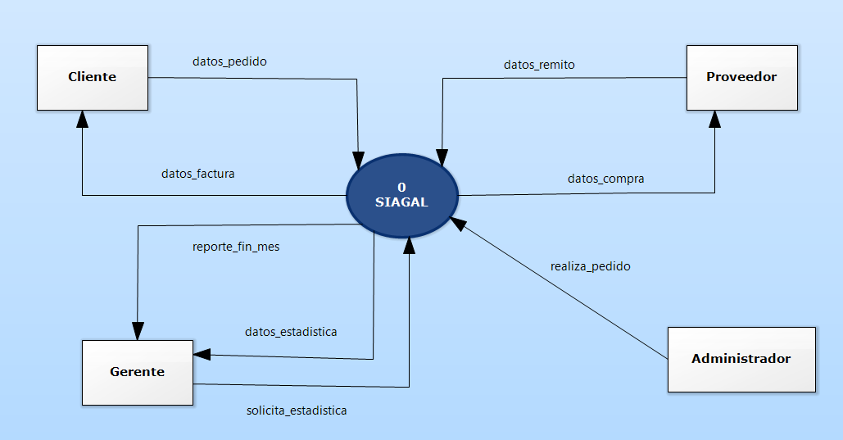

#### Lista de Eventos

**Eventos de Flujos**

1. El cliente envía datos para su registro
2. El cliente envía datos para su modificación
3. El proveedor envía datos para su registro
4. El proveedor envía datos para modificación
5. El cliente realiza la compra de un producto al sistema
6. El administrador registra datos de los productos del catálogo del proveedor
7. El administrador genera un pedido de artículos al proveedor
8. El proveedor envía el remito de la mercadería
9. El administrador genera el listado sobre el estado de los pedidos realizados de proveedor
10. El gerente solicita Cantidad de productos vendidos según el rubro.
11. El gerente solicita Estado de los pedidos realizados a los proveedores (pendiente de entrega y recibidos).
12. El gerente solicita Productos que se encuentran en su punto de reposición mínimo.
13. El Administrador pide una lista de los productos pendientes de entrega de cada venta a un cliente.
14. El administrador registra la entrega de un pedido de un cliente.

**Eventos Temporales**

1. Mensualmente, se emite un reporte de fin de mes, con el detalle de las ventas realizadas a los clientes, en donde aparece por producto la cantidad vendida, el monto ganado, la forma de pago (indicando la tarjeta en el caso de que se requiera).

#### Correspondencia entre Eventos y Requisitos Funcionales

|  |  |  |  |  |  |  |  |  |  |  |  |  |  |  |  |
| --- | --- | --- | --- | --- | --- | --- | --- | --- | --- | --- | --- | --- | --- | --- | --- |
| **Eventos**  **Requisitos** | **1** | **2** | **3** | **4** | **5** | **6** | **7** | **8** | **9** | **10** | **11** | **12** | **13** | **14** | **15** |
| **01** | **X** |  |  |  |  |  |  |  |  |  |  |  |  |  |  |
| **02** |  | **X** |  |  |  |  |  |  |  |  |  |  |  |  |  |
| **03** |  |  |  |  | **X** |  |  |  |  |  |  |  |  |  |  |
| **04** |  |  |  |  | **X** |  |  |  |  |  |  |  |  |  |  |
| **05** |  |  |  |  | **X** |  |  |  |  |  |  |  |  |  |  |
| **06** |  |  |  |  |  |  |  |  |  |  |  |  | **X** |  |  |
| **07** |  |  |  |  |  |  |  |  |  |  |  |  |  | **X** |  |
| **08** |  |  | **X** |  |  |  |  |  |  |  |  |  |  |  |  |
| **09** |  |  |  | **X** |  |  |  |  |  |  |  |  |  |  |  |
| **10** |  |  |  |  |  | **X** |  |  |  |  |  |  |  |  |  |
| **11** |  |  |  |  |  |  | **X** |  |  |  |  |  |  |  |  |
| **12** |  |  |  |  |  |  | **X** |  |  |  |  |  |  |  |  |
| **13** |  |  |  |  |  |  |  | **X** |  |  |  |  |  |  |  |
| **14** |  |  |  |  |  |  |  | **X** |  |  |  |  |  |  |  |
| **15** |  |  |  |  |  |  |  |  | **X** |  |  |  |  |  |  |
| **16** |  |  |  |  |  |  |  |  |  | **X** |  |  |  |  |  |
| **17** |  |  |  |  |  |  |  |  |  |  | **X** |  |  |  |  |
| **18** |  |  |  |  |  |  |  |  |  |  |  | **X** |  |  |  |
| **19** |  |  |  |  |  |  |  |  |  |  |  |  |  |  | **X** |

### Modelo de Comportamiento

#### Diagramas de Flujos de Datos por Niveles

**Nivel 1 o nivel de Sistema**

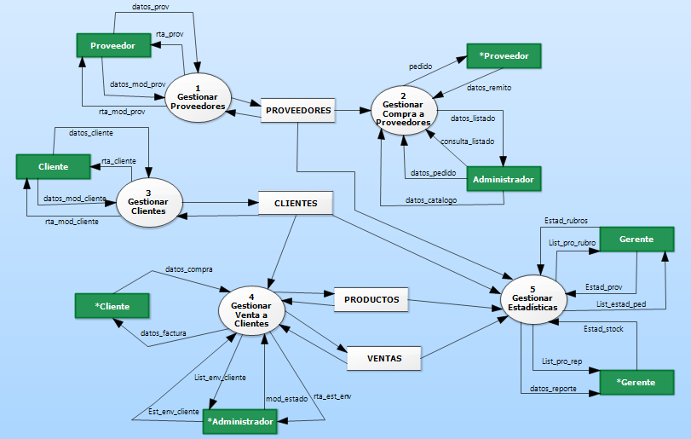

**Nivel 2 del proceso 1: Gestionar proveedores**

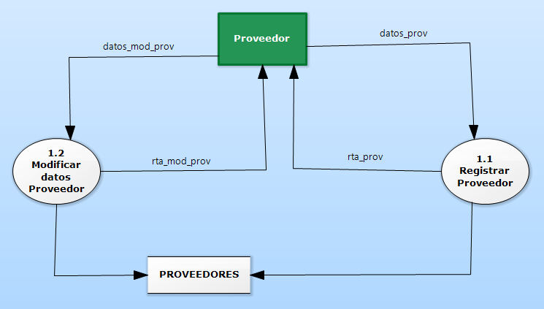

##### Nivel 2 del proceso 2: Gestionar Compra

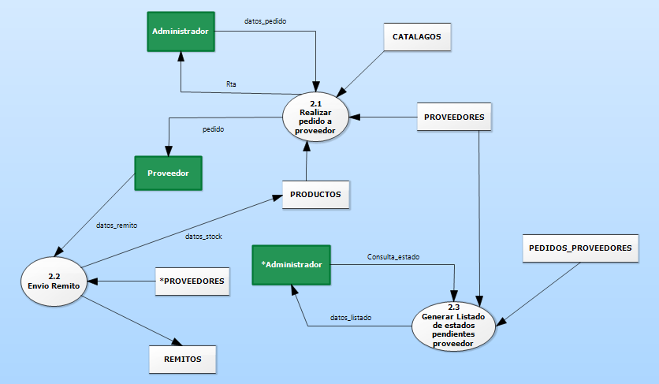

##### Nivel 2 del proceso 3: Gestionar clientes

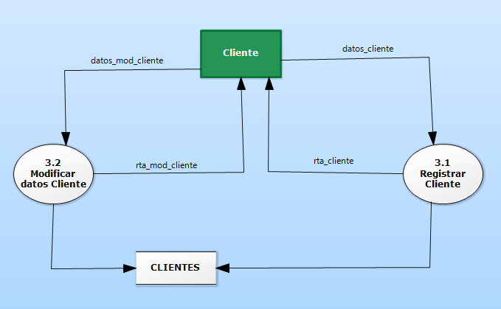

**Nivel 2 del proceso 4: Gestionar Venta a Clientes**

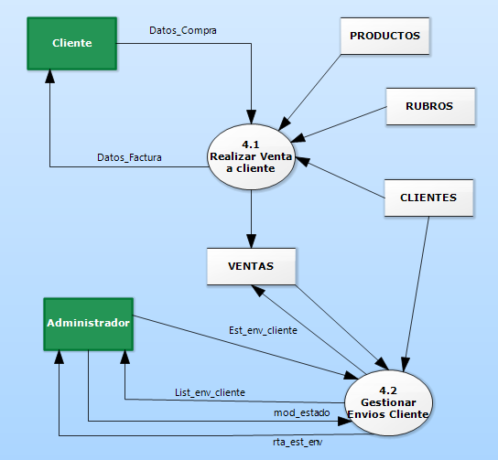

**Nivel 3 del proceso 4.2: Gestionar Envío a Clientes**

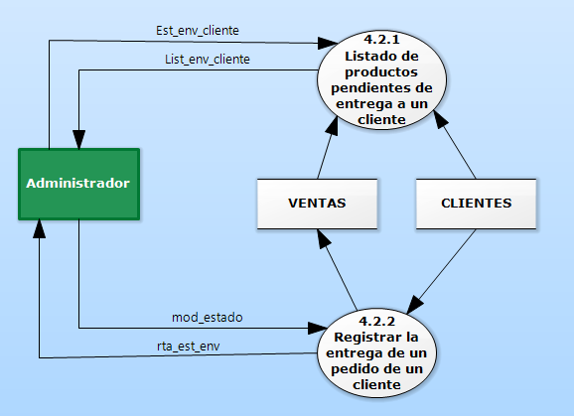

**Nivel 2 del proceso 5: Gestionar Estadísticas**

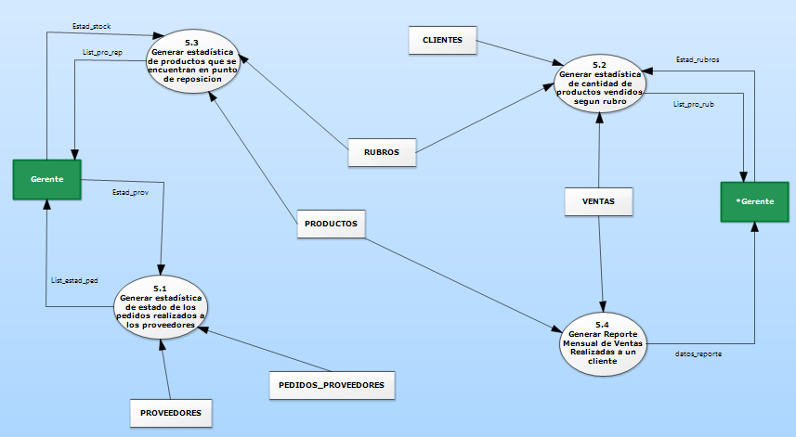

#### Especificaciones de Procesos

Proceso 1.1: Registrar Proveedor

Entrada: datos_prov

Salida: rta_prov

COMIENZA

Cuando ocurre datos_prov buscar el proveedor en PROVEEDORES

SI no existe

Agregar datos_prov en PROVEEDORES

FIN SI

Enviar rta_prov a la entidad Proveedor

TERMINA

]

Proceso 1.2: Modificar datos Proveedor

Entrada: datos_mod_prov

Salida: rta_mod_prov

COMIENZA

Cuando ocurre datos_mod_prov buscar el proveedor en PROVEEDORES

SI existe

Modificar datos_mod_prov en PROVEEDORES

FIN SI

Enviar rta_mod_prov a la entidad Proveedor

TERMINA

]

Proceso 2.1: Realizar pedido a proveedor

Entrada: datos_pedido

Salida: rta, pedido

COMIENZA

Cuando ocurre datos_pedido buscar el proveedor, catalogo y producto en PROVEEDORES, CATALOGOS y PRODUCTOS

SI existe

Enviar pedido a la entidad Proveedor y rta a la entidad Administrador

SINO

Enviar rta a la entidad Administrador

FIN SI

TERMINA

]

Proceso 2.2: Enviar remito

Entrada: datos_remito

Salida: datos_stock

COMIENZA

Cuando ocurre datos_remito buscar el proveedor en PROVEEDORES

SI existe

Enviar datos_stock a el almacen PRODUCTOS

Registrar datos en el almacen REMITOS

FIN SI

TERMINA

]

Proceso 2.3: Generar listado de estados pendientes proveedor

Entrada: consulta_estado

Salida: datos_listado

COMIENZA

Cuando ocurre consulta_estado buscar el proveedor y los pedidos pendientes en PROVEEDORES y PEDIDOS_PROVEEDORES

SI existe

Enviar datos_listado a la entidad Administrador

FIN SI

TERMINA

]

Proceso 3.1: Registrar Cliente

Entrada: datos_cliente

Salida: rta_cliente

COMIENZA

Cuando ocurre datos_cliente buscar el cliente en CLIENTES

SI no existe

Agregar datos_cliente en CLIENTES

FIN SI

Enviar rta_cliente a la entidad Cliente

TERMINA

]

Proceso 3.2: Modificar datos Cliente

Entrada: datos_mod_cliente

Salida: rta_mod_cliente

COMIENZA

Cuando ocurre datos_mod_cliente buscar el cliente en CLIENTES

SI existe

Modificar datos_mod_cliente en CLIENTES

FIN SI

Enviar rta_mod_cliente a la entidad Cliente

TERMINA

]

Proceso 4.1: Realizar venta a cliente

Entrada: datos_compra

Salida: datos_factura

COMIENZA

Cuando ocurre datos_compra buscar productos, rubro y cliente en PRODUCTOS, RUBROS y CLIENTES

SI existe

Registrar venta en el almacen VENTA

FIN SI

Enviar datos_factura a la entidad Cliente

TERMINA

]

Proceso 4.2.1: Listador de productos pendientes de entrega a un cliente

Entrada: est_env_cliente

Salida: list_env_cliente

COMIENZA

Cuando ocurre est_env_cliente buscar ventas realizadas y clientes en VENTAS y CLIENTES

REPETIR

SI estado de venta = pendiente

Agregar venta al listado de envios pendientes a cliente

FIN SI

HASTA completar registro de venta

Enviar list_env_cliente a la entidad Administrador

TERMINA

]

Proceso 4.2.2: Registrar la entrega de un pedido de un cliente

Entrada: mod_estado

Salida: rta_est_env

COMIENZA

Cuando ocurre mod_estado buscar clientes en el almacen CLIENTES

SI estado de venta = entragada

Modificar el estado del envio de venta en el almacen VENTAS

FIN SI

Enviar rta_est_env a la entidad Administrador

TERMINA

]

Proceso 5.1: Generar estadistica de estado de los pedidos realizados a los proveedores

Entrada: esta_prov

Salida: list_estad_ped

COMIENZA

Cuando ocurre esta_prov buscar proveedores y pedidos realizados a proveedor en el almacen PROVEEDORES Y PEDIDOS_PROVEEDORES

REPETIR

SI estado de pedido = pendiente

Agregar a estadistica de pedidos pendiente de entrega

FIN SI

SI estado de pedido = recibido

Agregar a estadistica de pedidos recibidos

FIN SI

HASTA completar el registro de pedidos realizados a los proveedores

Enviar list_estad_ped a la entidad Gerente

TERMINA

]

Proceso 5.2: Generar estadistica de cantidad de productos vendidas segun rubros

Entrada: list_pro_rub

Salida: estad_rubros

COMIENZA

Cuando ocurre list_pro_rub buscar ventas, rubros y clientes en el almacen VENTAS, RUBROS Y CLIENTES

REPETIR

Agregar a estadistica de productos vendidos por rubro

HASTA completar el registro de ventas realizadas

Enviar estad_rubros a la entidad Gerente

TERMINA

]

Proceso 5.3: Generar estadistica de productos que se encuentran en un punto de reposisicon

Entrada: estad_stock

Salida: list_pro_rep

COMIENZA

Cuando ocurre estad_stock buscar productos por rubros en el almacen PRODUCTOS y RUBROS

REPETIR

Agregar a estadistica de productos en punto de reposicion

HASTA completar el registro de productos

Enviar list_pro_rep a la entidad Gerente

TERMINA

]

Proceso 5.4: Generar reporte mensual de ventas realizadas a un cliente

Entrada: "Evento Temporal"

Salida: datos_reporte

COMIENZA

Cuando ocurre el evento buscar productos y ventas realizadas en el almacen PRODUCTOS y VENTAS

REPETIR

Agregar a reporte de ventas realizadas a cliente

HASTA completar el registro de ventas realizadas

Enviar datos_reporte a la entidad Gerente

TERMINA

]

#### Diccionario de Datos

* **Entidades Externas**

|  |  |
| --- | --- |
| **Entidad Externa** | **Descripción** |
| Cliente | Toda persona que requiere hacer una compra de productos. |
| Proveedor | Toda entidad a la que el sistema le realiza pedidos. |
| Gerente | Toda persona que tiene control total del sistema. |
| Administrador | Toda persona que tiene control de una parte del sistema. |

* **Flujos de Datos**

|  |  |
| --- | --- |
| **Flujo de Datos** | **Descripción** |
| [Nombre del flojo de datos Ej. d_cliente_nvo] | [Indicar como esta formado el flujo de dato ej. ape_nom + domicilio + teléfono] |
| d_cliente | Cod_cliente + d_cliente_nvo |
|  |  |

* **Almacenes de Datos**

|  |  |
| --- | --- |
| **Almacén de Datos** | **Descripción** |
| CLIENTES | {@id_cliente + nombre_cliente + apellido_cliente + domicilio_vivienda + telefono_cliente + (alias_cliente) + (domicilio_comercial) + (correoElectronico)} |
| PROVEEDORES | {@id_proveedor + nombre_proveedor + cuit_proveedor + domicilio_proveedor + contacto_proveedor} |
| VENTA | {@id_venta + @id_cliente + {@id_producto + precio_producto + cant_producto} + estado_envios + fecha + tipo_pago + nro_factura + total} |
| REMITOS | {@id_remito + @id_pedido + @id_proveedor + fecha_remito + descripcion_remito} |
| CATALOGOS | {@id_catalogo + @id_proveedor + @id_producto + precio_producto} |
| PRODUCTOS | {@id_producto + @id_rubro + nombre_producto + (descripcion) + stock + stock_minimo + precio } |
| RUBROS | {@id_rubro + nombre_rubro + descripcion_rubro} |
| PEDIDOS_PROVEEDORES | {@id_pedido + fecha_pedido + @id_proveedor + estado_pedido + {@id_producto + cant_pedida}} |

* **Grupos de Datos**

|  |  |
| --- | --- |
| **Grupo** | **Descripción** |
|  |  |
|  |  |

* **Datos Básicos**

|  |  |  |  |  |
| --- | --- | --- | --- | --- |
| **Dato** | **Descripción** | **Tipo** | **Longitud** | **Observaciones** |
| [Nombre del elemento. Por ej. **Cod_cliente**] | [Indicar su significado. Por ej. **Codigo que identifica a un cliente**] | [Indicar el tipo de dato que contiene. Por ej. **numérico**] | [Indicar la longitud del dato. Por ej. **4**] | [si fuera necesario agregar algo] |
| id_venta | Código que identifica a una venta | entero | 6 |  |
| id_cliente | Código que identifica a un cliente | entero | 6 |  |
| nombre_cliente | Nombres del cliente | cadena de texto | 30 |  |
| apellido_cliente | Apellido del cliente | cadena de texto | 15 |  |
| domicilio_vivienda | Dirección donde el cliente reside, es el lugar donde se le enviara el pedido en caso de solicitarlo. | cadena de texto | 50 |  |
| teléfono_cliente | Número de teléfono del cliente | entero | 14 |  |
| alias_cliente | Alias del cliente (OPCIONAL). | cadena de texto | 15 |  |
| correoElectronico | Correo Electrónico del Cliente (OPCIONAL). | cadena de texto | 30 |  |
| id_producto | Código que identifica a un producto | entero | 6 |  |
| nombre_producto | Nombre del producto | Cadena de texto | 20 |  |
| descripcion_producto | Descripción del producto | Cadena de texto | 40 |  |
| stock | Cantidad de bienes o productos que dispone la organización o un individuo en un determinado momento para el cumplimiento de ciertos objetivos |  |  |  |
| stock_minimo | Es la menor cantidad de bienes o productos que se pueden mantener en el almacén para que no se produzcan rupturas de stock |  |  |  |
| precio_producto | Precio de venta de un producto | alfanumérico | 9 |  |
| cant_producto | Cantidad de productos de un mismo tipo | entero | 6 |  |
| estado_envios | Identifica si el/los producto/s se entregaron o no | cadena de texto | 10 |  |
| fecha | Fecha de realización de una venta | fecha | 10 |  |
| tipo_pago | Método para pagar el/los producto/s en una venta | cadena de texto | 10 |  |
| nro_factura | Número que identifica una factura | entero | 6 |  |
| total | Monto total para pagar en la factura | alfanumérico | 9 |  |
| id_catalogo | Código que identifica a un catalogo | entero | 6 |  |
| id_proveedor | Código que identifica a un proveedor | entero | 6 |  |
| precio_producto | Precio de venta de un producto | alfanumérico | 9 |  |
| id_rubro | Código que identifica un rubro | entero | 6 |  |
| nombre_rubro | Nombre del rubro | cadena de texto | 15 |  |
| descripción_rubro | Descripción que posee un rubro | cadena de texto | 40 |  |
| id_pedido | Código que identifica un pedido a proveedor | entero | 6 |  |
| fecha_pedido | Fecha del pedido realizado al proveedor | fecha | 10 |  |
| estado_pedido | Estado del pedido | cadena de texto | 10 |  |
| cant_vendida | Cantidad de producto vendido | entero | 6 |  |

## Modelo de Datos

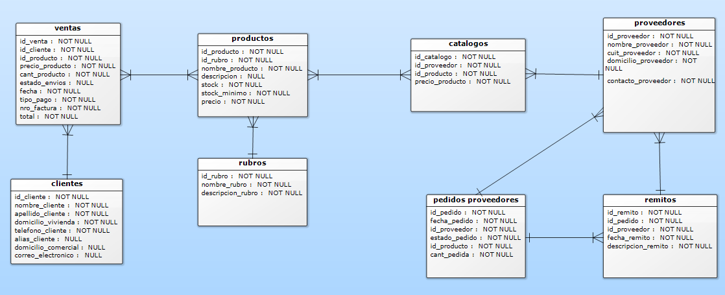

# ANEXO: Modelo de Eventos

## Evento N°1: El cliente envía datos para su registro

|  |  |
| --- | --- |
| **ID Evento** | 1 |
| **Evento** | El cliente envía datos para su registro |
| **Estímulo** | datos_cliente |
| **Actividad** | Se crea un nuevo registro en CLIENTES |
| **Respuesta** | rta_cliente |
| **Efecto** | Se crea un nuevo registro en CLIENTES |

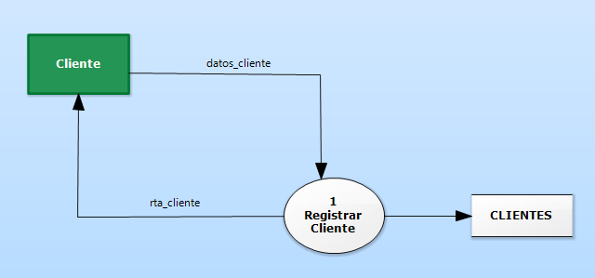

## Evento N°2: El cliente envía datos para su modificación

|  |  |
| --- | --- |
| **ID Evento** | 2 |
| **Evento** | El cliente envía datos para su modificación |
| **Estímulo** | datos_mod_cliente |
| **Actividad** | Se actualiza un registro en CLIENTES |
| **Respuesta** | rta_mod_cliente |
| **Efecto** | Se actualiza un registro en CLIENTES |

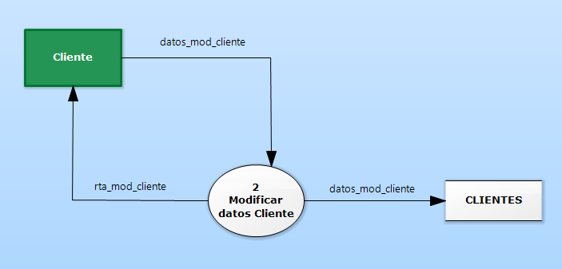

## Evento N°3: El proveedor envía datos para su registro

|  |  |
| --- | --- |
| **ID Evento** | 3 |
| **Evento** | El proveedor envía datos para su registro |
| **Estímulo** | Datos_Prov |
| **Actividad** | Ingresar los datos pertenecientes al Proveedor  Guardar los datos en el almacén PROVEEDORES |
| **Respuesta** | Rta |
| **Efecto** | Se crea un nuevo registro en PROVEEDORES |

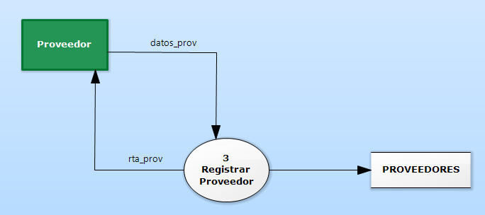

## Evento N°4: El proveedor envía datos para su modificación

|  |  |
| --- | --- |
| **ID Evento** | 4 |
| **Evento** | El proveedor envía datos para su modificación |
| **Estímulo** | Datos_mod_proveedor |
| **Actividad** | Se actualiza un registro en PROVEEDORES |
| **Respuesta** | Rta_mod_proveedor |
| **Efecto** | Se actualiza un registro en PROVEEDORES |

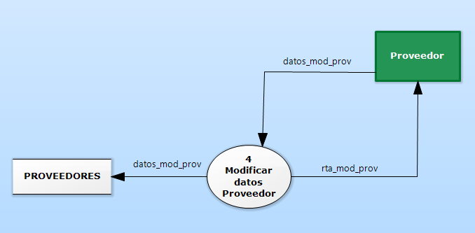

## Evento N°5: El cliente realiza la compra de un producto al sistema.

|  |  |
| --- | --- |
| **ID Evento** | 5 |
| **Evento** | El cliente realiza la compra de un producto al sistema |
| **Estímulo** | Datos_compra |
| **Actividad** | Verificar si el cliente existe en CLIENTES  Verificar si existe stock de los productos solicitados por el cliente en PRODUCTOS  Calcular por cada producto la cantvendida y total, y guardar en VENTAS  Generar una factura con los datos de VENTAS  Entregar la factura al cliente. |
| **Respuesta** | Datos_factura |
| **Efecto** | Se realiza una venta de productos a un cliente. |

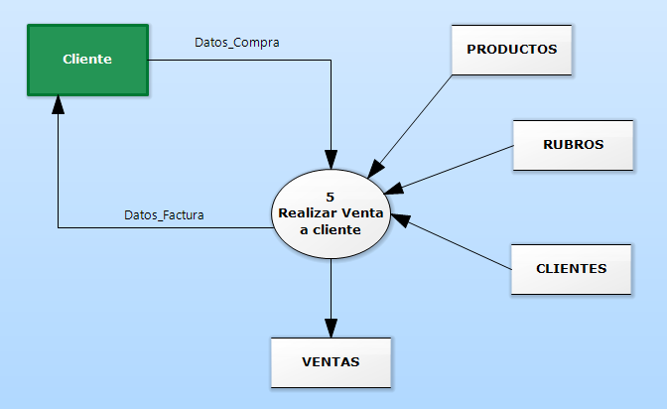

## Evento N°6: El administrador registra datos de los productos del catálogo del proveedor.

|  |  |
| --- | --- |
| **ID Evento** | 6 |
| **Evento** | El administrador registra datos de los productos del catálogo del proveedor |
| **Estímulo** | Datos_Catalogo |
| **Actividad** | Obtener los datos de catálogo de Proveedor  Registrar datos en CATALOGOS |
| **Respuesta** | Rta |
| **Efecto** | Se crea un nuevo registro en CATALOGOS |

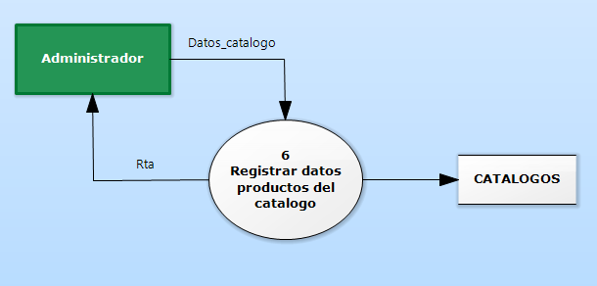

## Evento N°7: El administrador genera un pedido de artículos al proveedor.

|  |  |
| --- | --- |
| **ID Evento** | 7 |
| **Evento** | El administrador genera un pedido de artículos al proveedor |
| **Estímulo** | Datos_Pedido |
| **Actividad** | Consultar el stock en PRODUCTOS  Obtener datos de PROVEEDORES  Obtener los datos de CATALOGOS  Realizar listado de productos  Enviar pedido al Proveedor |
| **Respuesta** | Rta |
| **Efecto** | Ninguno |

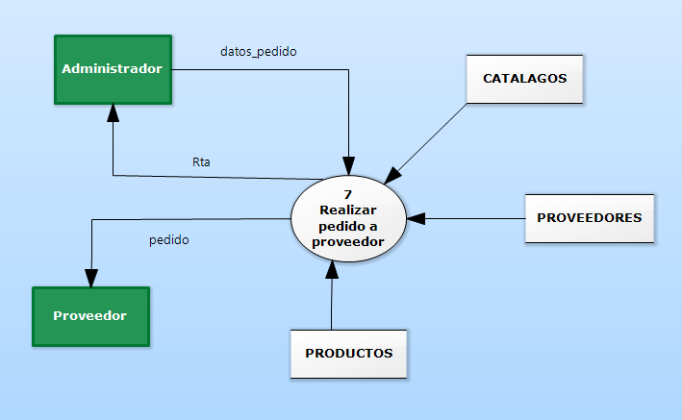

## Evento N°8: El proveedor envía el remito de la mercadería.

|  |  |
| --- | --- |
| **ID Evento** | 8 |
| **Evento** | El proveedor envía el remito de la mercadería |
| **Estímulo** | Datos_remito |
| **Actividad** | Buscar el proveedor que realizo la venta en PROVEEDORES  Se crea un nuevo registro en REMITOS  Se actualiza el stock con Datos_stock en PRODUCTOS |
| **Respuesta** | Ninguna |
| **Efecto** | Se actualiza el stock en PRODUCTOS y se crea un nuevo registro en REMITOS |

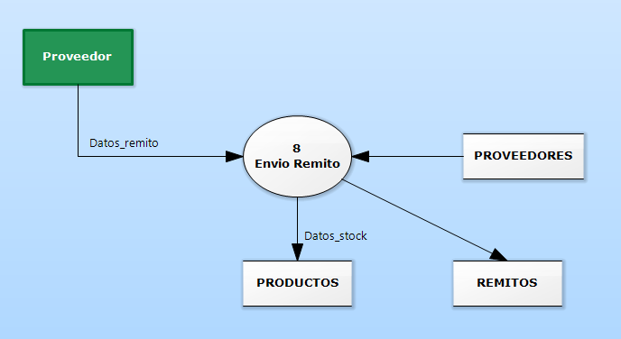

## Evento N°9: El administrador genera el listado sobre el estado de los pedidos realizados al proveedor

|  |  |
| --- | --- |
| **ID Evento** | 9 |
| **Evento** | El administrador genera el listado sobre el estado de los pedidos realizados al proveedor |
| **Estímulo** | Datos_consulta_prov |
| **Actividad** | Buscar pedidos realizados en PEDIDOS_PROVEEDORES  Agrupar pedidos por estado_pedido  Generar listado obteniendo datos de PROVEEDORES  Enviar el listado al Administrador |
| **Respuesta** | Listado_estado_prov |
| **Efecto** | Ninguno |

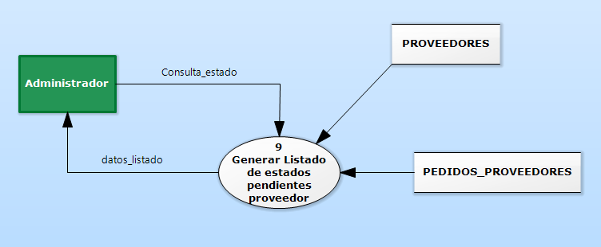

## Evento N°10: Mostrar cantidad de productos vendidos según rubro.

|  |  |
| --- | --- |
| **ID Evento** | 10 |
| **Evento** | El gerente solicita Cantidad de productos vendidos según el rubro. |
| **Estímulo** | Estad_rubro |
| **Actividad** | Buscar ventas realizadas entre fechainicio y fechafin en VENTAS  Agrupar productos por rubros  Calcular por cada producto la cantvendida y el ingreso obtenido  Generar listado obteniendo datos RUBROS y PRODUCTOS  Enviar el listado al gerente |
| **Respuesta** | List_pro_rubro |
| **Efecto** | Ninguno |

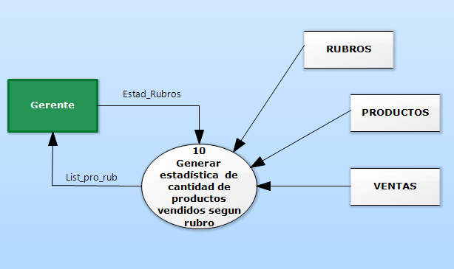

## Evento N°11: El gerente solicita Estado de los pedidos realizados a los proveedores (pendiente de entrega y recibidos).

|  |  |
| --- | --- |
| **ID Evento** | 11 |
| **Evento** | El gerente solicita Estado de los pedidos realizados a los proveedores (pendiente de entrega y recibidos). |
| **Estímulo** | Estad_prov |
| **Actividad** | Buscar pedidos realizados en PEDIDOS_PROVEEDORES  Agrupar pedidos por estado_pedido  Calcular la cantidad de pedidos realizados  Generar listado obteniendo datos PROVEEDOR  Enviar el listado al gerente |
| **Respuesta** | List_estad_ped |
| **Efecto** | Ninguno |

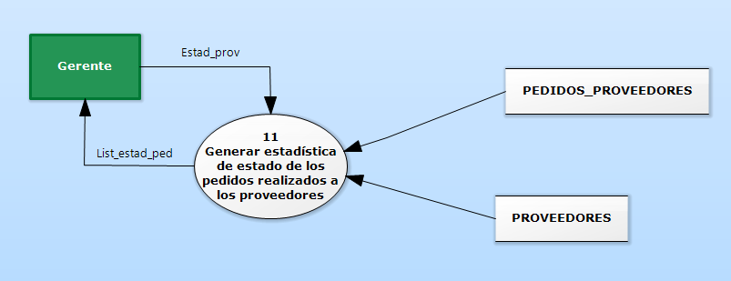

## 4.12 Evento N°12: El gerente solicita Productos que se encuentran en su punto de reposición mínimo.

|  |  |
| --- | --- |
| **ID Evento** | 12 |
| **Evento** | El gerente solicita Productos que se encuentran en su punto de reposición mínimo. |
| **Estímulo** | Estad_stock |
| **Actividad** | Buscar productos en punto de reposición en PRODUCTOS  Agrupar productos por stock  Calcular la cantidad de productos en punto de reposición  Generar listado obteniendo datos de PRODUCTOS y RUBROS  Enviar el listado al gerente |
| **Respuesta** | List_pro_rep |
| **Efecto** | Ninguno |

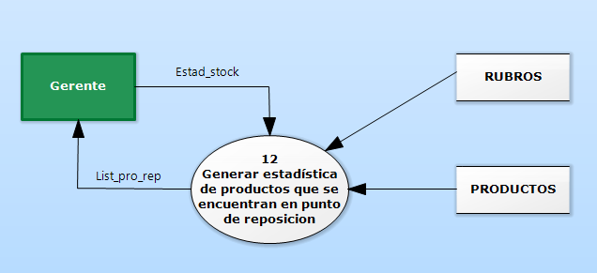

## 4.13 Evento N°13: El administrador pide una lista de los productos pendientes de entrega de cada venta a un cliente.

|  |  |
| --- | --- |
| **ID Evento** | 13 |
| **Evento** | El Administrador pide una lista de los productos pendientes de entrega de cada venta a un cliente |
| **Estímulo** | Est_env_cliente |
| **Actividad** | Se busca los productos pendientes de entrega de cada venta en VENTAS  Se buscan los datos del producto en PRODUCTOS  Se genera una lista de los productos pendientes de entrega de cada venta |
| **Respuesta** | List_env_cliente |
| **Efecto** | Ninguno |

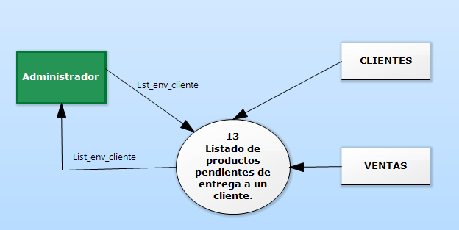

## 4.14 Evento N°14: El administrador registra la entrega de un pedido de un cliente.

|  |  |
| --- | --- |
| **ID Evento** | 14 |
| **Evento** | El administrador registra la entrega de un pedido de un cliente. |
| **Estímulo** | mod_estado |
| **Actividad** | Busca los datos del cliente en CLIENTES  Modifica el estado_envios en VENTAS  Devuelve una respuesta al administrador que se modificó correctamente o no el estado_envios en VENTAS |
| **Respuesta** | rta_est_env |
| **Efecto** | Cambia el estado_envios en VENTAS |

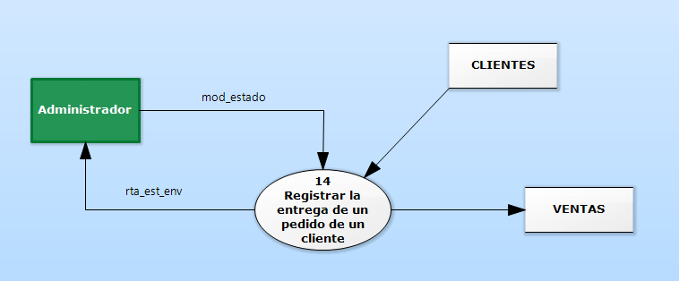

## 4.15 Evento N°15: Generar Reporte Mensual de Ventas Realizadas

|  |  |
| --- | --- |
| **ID Evento** | 15 |
| **Evento** | Mensualmente, se emite un reporte de fin de mes, con el detalle de las ventas realizadas a los clientes, en donde aparece por producto la cantidad vendida, el monto ganado, la forma de pago (indicando la tarjeta en el caso de que se requiera). |
| **Estímulo** | Ninguno |
| **Actividad** | Se busca cada venta en VENTAS  Se buscan los datos de cada cliente en CLIENTES  Se genera un reporte el cual contiene la cantidad vendida por producto, el monto ganado, la forma de pago |
| **Respuesta** | datos_reporte |
| **Efecto** | Ninguno |

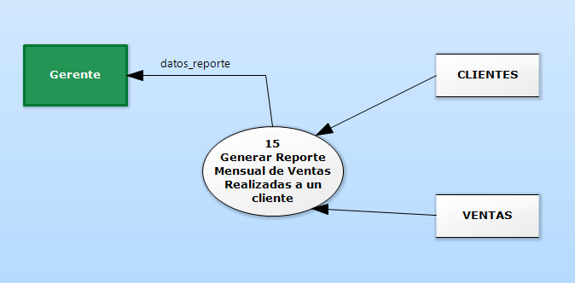

## 4.16 Nivelación de Eventos (Nivelación Ascendente)

Se indican que diagramas de eventos forman los procesos del DFD de Sistemas.

**Proceso 1 “Gestionar Proveedores”:** surgió de la unión de los diagramas de eventos:

3:El proveedor envía datos para su registro

4: El proveedor envía datos para modificación

**Proceso 2 “Gestionar Compra a Proveedores”:** surgió de la unión de los diagramas de eventos:

6: El administrador registra datos de los productos del catálogo del proveedor

7: El administrador genera un pedido de artículos al proveedor

8: El proveedor envía el remito de la mercadería

9: El administrador genera el listado sobre el estado de los pedidos realizados al proveedor

**Proceso 3 “Gestionar Clientes”:** surgió de la unión de los diagramas de eventos

1: El cliente envía datos para su registro

2: El cliente envía datos para su modificación

**Proceso 4 “Gestionar Venta a Clientes”:** surgió de la unión de los diagramas de eventos:

5: El cliente realiza la compra de un producto al sistema

13: El Administrador pide una lista de los productos pendientes de entrega de cada venta a un cliente.

14: El Administrador registra la entrega de un pedido a un cliente.

**Proceso 5 “Gestionar Estadísticas”:** surgió de la unión de los diagramas de eventos:

10: El gerente solicita Cantidad de productos vendidos según el rubro.

11: El gerente solicita Estado de los pedidos realizados a los proveedores (pendiente de entrega y recibidos).

12: El gerente solicita Productos que se encuentran en su punto de reposición mínimo.

15: Mensualmente, se emite un reporte de fin de mes, con el detalle de las ventas realizadas a los clientes, en donde aparece por producto la cantidad vendida, el monto ganado, la forma de pago (indicando la tarjeta en el caso de que se requiera).